ORGATEC 2026：
ヘティヒが提案するアダプティブ・スペース
変化に対応するオフィス空間のための包括的なソリューション

変化する家具から、柔軟に対応する空間へ。
ヘティヒは、「Transforming Spaces（空間の変革）」を基本コンセプトに、未来の住まい、暮らし、そしてワークスペースに向けたソリューションを開発しています。2026年10月27日から30日までドイツ・ケルンで開催された「ORGATEC 2026（オルガテック2026）」では、「Adaptive Spaces. Made to adapt（変化に対応する空間）」をテーマに、さまざまな状況や人々のニーズに効率的に対応できる、柔軟性の高いコントラクトおよびインテリアデザイン向けソリューションを紹介しました。

一つの空間に、無限の可能性を。同じ床面積で多様な用途や機能を実現できるアダプティブ・スペースのソリューションは、建築、インテリアデザイン、不動産開発、ホスピタリティ分野において、ますます重要性を増しています。ヘティヒは、こうした幅広いニーズに応える革新的な家具金物技術、インテリジェントな動作システム、そしてプランニング支援をワンストップで提供しています。今回、ヘティヒはHettich Network（ヘティヒ・ネットワーク）のブランドであるActiforce（アクティフォース）およびKUHN（クーン）と連携し、革新的な空間プランニングの可能性を広げる、変化に対応したオフィス環境向けの包括的な空間ソリューションを紹介しました。これらのソリューションでは、室内音響の最適化、人間工学に基づく作業環境、そしてさまざまな状況への迅速な対応に重点を置いています。

RoomSpin（ルームスピン）－「アダプティブ・スペース」の新たな次元
ヘティヒは、回転するインテリアエレメントによって、オフィス空間のプランニングや使い方を根本から変えることができることを、さまざまな用途を通じて紹介しました。「RoomSpin Frame Box（ルームスピン・フレームボックス）」は、回転させるだけで、チームワークやミーティングに適したオープンな空間から、一人で集中して作業できる独立した空間へと、すばやく切り替えることができます。また、ヘティヒは、隣接して配置された複数の床から天井までの家具ユニットを使用し、「RoomSpin」によって部屋全体の機能を瞬時に変化させる方法も紹介しました。ユニットを回転させるだけで家具の反対側が現れ、まったく新しいデザインと、これまでとは異なる空間の使い方が可能になります。この方法により、一つの部屋にさまざまな機能を組み合わせることができ、例えばワークスペースから収納スペースへと、わずか数秒で切り替えることができました。回転・旋回システム「SpinLines（スピンラインズ）」は、用途に応じてスケーラブルに対応できるため、さまざまな空間において、限られたスペースを効率的に活用する省スペースなインテリアデザインを実現できました。

人と空間に新たな動きを
Hettich Networkは、ワークスペースを想定した展示を通じて、緊密な協業によって生まれた成果を紹介しました。展示内容は、フェルト状の吸音素材「iswall®（イズウォール）」を使用した、デザイン性を重視した防音エレメントから、KUHNの柔軟性の高いインテリアデザインシステム「LAYERS（レイヤーズ）」、さらにActiforceのアクティビティスツール、昇降デスク、新製品「SF 1050 TILT（ティルト）」まで多岐にわたります。iswall®を使用した防音エレメントには、天井用キャノピー、ウォールパネル、パーティション、カーテンエレメントなどが含まれ、これらをほかのシステムと組み合わせることができます。
特に「TILT」デスク用サポートの特長は、デスク天板の高さと傾斜角度を、それぞれのユーザーに合わせて調整できることです。「TILT」は、ドイツの「Aktion Gesunder Rücken e.V.（健康な背中のための活動）」による認証を取得しており、人間工学に基づく職場環境の設計について、科学的に検証された要件を満たしています。展示会の来場者は、さまざまな家具と空間エレメントの多彩な組み合わせを体験できます。また、自身のアイデアやプロジェクトを持ち寄り、会場のヘティヒチームとともに検討することもできます。

ORGATEC 2026におけるHettich Networkの詳細はこちらHettich Network at Orgatec 2026.

以下の画像は www.hettich.com の“プレスリリース”よりダウンロードできます：

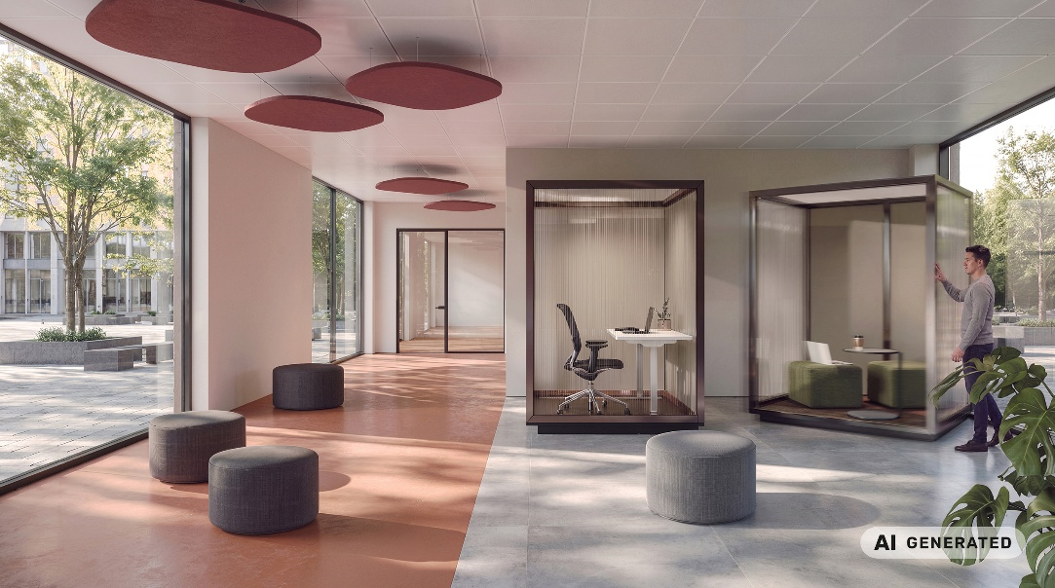
312026_a
「RoomSpin Frame Box（ルームスピン・フレームボックス）」は、空間の効率的な活用と、柔軟なワークスペースのデザインを両立します。回転させるだけで、チームワークのためのエリアと、一人で集中して作業するための独立したエリアを切り替えることができます。
写真提供：ヘティヒ社（AI生成画像）

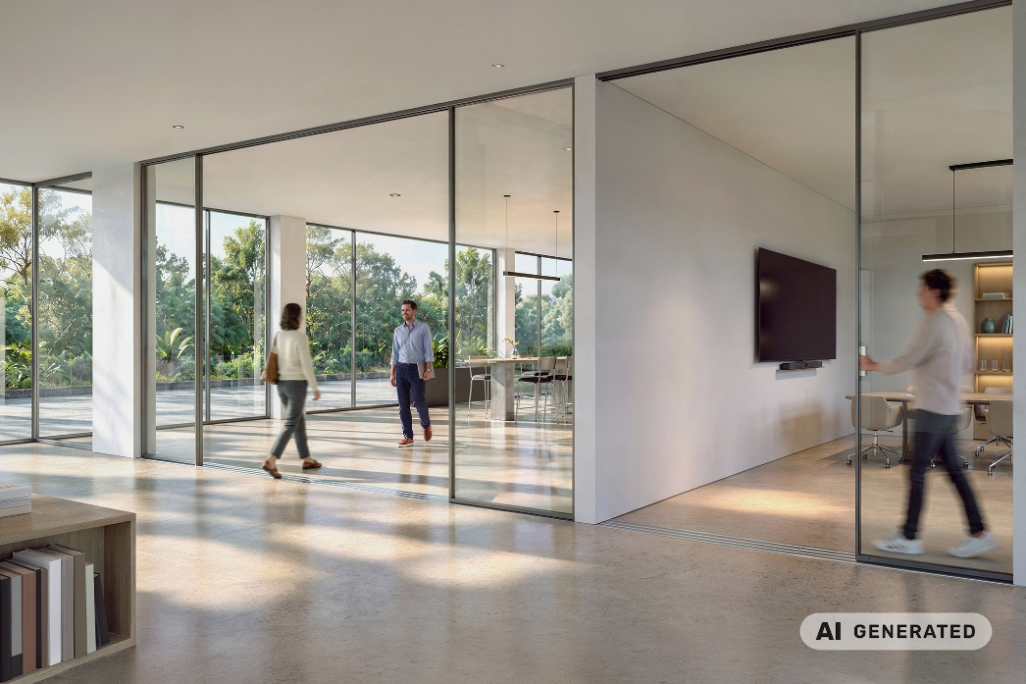
312026_b
KUHN（クーン）のスライディングドアシステムは、空間の建築デザインに柔軟に対応でき、さまざまな素材で製作することができます。
写真提供：ヘティヒ社（AI生成画像）

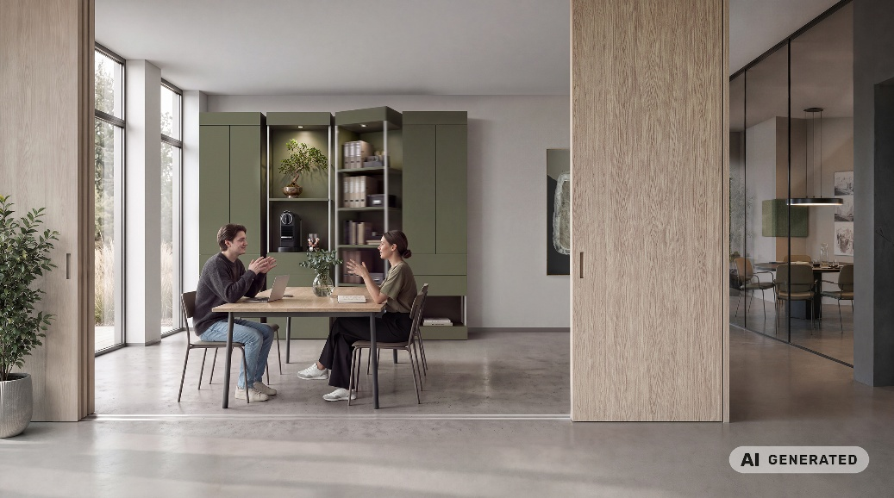
312026_c
空間を柔軟に変化させることで、活用の可能性が広がり、一時的なゾーニングも可能になります。
写真提供：ヘティヒ社（AI生成画像）

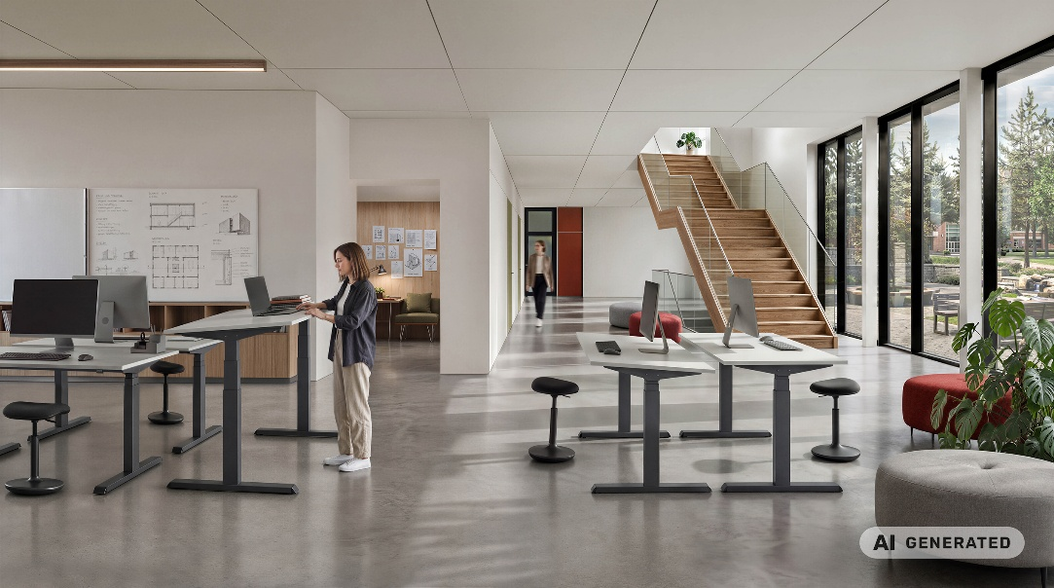
312026_d
人間工学は、従業員の満足度、健康、ウェルビーイングにおいて重要な役割を果たします。Actiforce（アクティフォース）の新しい昇降デスク「SF 1050 TILT（ティルト）」は、ユーザーそれぞれの好みに合わせて天板の傾斜角度も調整できます。
写真提供：ヘティヒ社（AI生成画像）

ヘティヒ社について
1888年に設立されたヘティヒ社は、現在世界有数の家具用金物の大手メーカーとなっています。同族経営会社であり、本社は家具製造が盛んなドイツの東ヴェストファーレン地方のキルヒレンガンにあります。約8,200名の従業員が協力し合い、未来に対応するソリューションを100カ国以上の家具業界に提供しています。「IT'S ALL IN HETTICH」をブランドモットーに掲げ、当社では世界中のお客様のニーズに一貫してお応えする総合的な製品・サービスポートフォリオを展開しています。地域社会、社会全体、環境に対する責任ある持続可能な行動は、ヘティヒにとって常に最優先事項です。www.hettich.com

